LA ALCALDESA MAYOR DE BOGOTÁ, D. C.

En uso de sus facultades legales, en especial las conferidas por el numeral 3 del artículo 315 de la Constitución Política, el artículo 35 y los numerales 3 y 4 del artículo 38 del Decreto Ley 1421 de 1993 y los numerales 4 y 7 del artículo 31 de la Ley 1617 de 2013, en concordancia con lo señalado en el artículo 179 de la Ley 1955 de 2019, Decreto Nacional 697 de 2020 y el artículo 11 del Acuerdo 709 de 2018, y

CONSIDERANDO

Que en los artículos 70, 71 y 72 de la Constitución Política de Colombia se incluye la cultura como un elemento que hace parte de la estructura de la Nación, se establecen principios relacionados con las libertades y los derechos culturales, así como la obligación de promover y fomentar el acceso a la cultura de todos los colombianos.

Que la Ley 397 del 7 de agosto de 1997 (Ley General de Cultura) sienta las bases para la transformación de la cultura en el país y parte de los principios de descentralización, de participación, de planeación, de la autonomía y de las competencias territoriales.

Que el documento CONPES 3659 del 26 de abril de 2010 establece como objetivo de la Política Nacional para la Promoción de las Industrias Culturales en Colombia, aprovechar el potencial competitivo de las mencionadas industrias culturales, aumentar su participación en la generación del ingreso y del empleo a nivel nacional, así como alcanzar elevados niveles de productividad.

Que la Ley 1834 del 23 de mayo del 2017, por medio del cual se fomenta la economía creativa, tiene como objeto principal “desarrollar, fomentar, incentivar y proteger a las industrias creativas”. El numeral 4 del artículo 5 de esta Ley, establece como una de las siete (7) estrategias para la gestión pública, el desarrollo de la infraestructura necesaria, para que “en el marco de las competencias del Gobierno nacional y los Gobiernos locales, se privilegie la inversión en infraestructura física o infraestructura virtual, así como a su acceso inclusivo”.

Que las bases del Plan Nacional de Desarrollo 2018 - 2022 contemplan, en la línea B del Pacto X, denominada: "Colombia naranja: desarrollo del emprendimiento de base artística, creativa y tecnológica para la creación de nuevas industrias", el objetivo de "Impulsar las agendas creativas para municipios, ciudades y regiones, y el desarrollo de áreas de desarrollo naranja (ADN)". También determina que la autoridad competente podrá definir las actividades culturales y creativas a desarrollar, así como los beneficios normativos y tributarios respectivos.

Que la Ley 1955 de 25 de mayo de 2019, mediante la cual se adopta el Plan Nacional de Desarrollo 2018 - 2022 “Pacto por Colombia, Pacto por la Equidad”, establece en el artículo 179 la definición de Áreas de Desarrollo Naranja (ADN), entendidas como “los espacios geográficos que sean delimitados y reconocidos a través de instrumentos de ordenamiento territorial o decisiones administrativas de la entidad territorial, que tengan por objeto incentivar y fortalecer las actividades culturales y creativas previstas en el artículo 2° de la Ley 1834 de 2017”.

Que el precitado artículo fue reglamentado mediante el Decreto Nacional 697 del 26 de mayo de 2020, que adiciona el Decreto 1080 de 2015 y regula la delimitación e implementación de Áreas de Desarrollo Naranja (ADN).

Que el artículo 2.12.1.1.3. del Decreto Nacional 1080 de 2015, adicionado por el Decreto Nacional 697 de 2020, determina que las ADN tienen como propósito: “incentivar y fortalecer las actividades culturales y creativas previstas en el artículo 2° de la Ley 1834 de 2017, en sectores como los editoriales, audiovisuales, fonográficos, artes visuales, artes escénicas y espectáculos, de turismo y patrimonio cultural material e inmaterial, educación artística y cultural, diseño, publicidad, contenidos multimedia, software de contenidos y servicios audiovisuales interactivos, moda, agencias de noticias y servicios de información, y educación creativa. Mediante estas actividades, las Áreas de Desarrollo Naranja (ADN) deberán operar como centros de actividad económica y creativa, que contribuyan a la renovación urbana y al mejoramiento del área de ubicación, al emprendimiento, el empleo, el turismo, la recuperación del patrimonio cultural construido, la conservación medioambiental, la transferencia de conocimientos, el sentido de pertenencia, la inclusión social y el acceso ciudadano a la oferta cultural y creativa”.

Que el artículo 2.12.1.1.5. ibídem, establece que las Áreas de Desarrollo Naranja pueden constituirse como espacios geográficos delimitados a través de instrumentos de ordenamiento territorial o decisiones administrativas adoptadas por la alcaldía municipal o distrital correspondiente; o bien como Espacios circunscritos a inmuebles determinados, declarados como Bien de Interés Cultural (BIC) del ámbito nacional o territorial en la categoría del Grupo Urbano - Sector Urbano o del Grupo Arquitectónico.

Que el artículo 2.12.1.1.6. ibídem estipula: “(…) Las Áreas de Desarrollo Naranja (ADN) que se creen al amparo del artículo 179 de la Ley 1955 de 2019 pueden ser distritos creativos, distritos culturales, distrito en algún campo específico de las artes o la creatividad, fábrica o espacio cultural o cualquier otro que autónomamente se decida. Se procurará, para efectos de los estímulos nacionales, que estén precedidas d (sic) la denominación Área de Desarrollo Naranja (ADN)”.

Que el artículo 2.12.2.1.3. ibídem establece que “el monto real invertido o donado en dinero efectivo, con destino exclusivo a los proyectos qué resulten seleccionados en la convocatoria, de aplicación, darán derecho al inversionista o donante a una deducción de su renta correspondiente al ciento sesenta y: cinco por ciento (165%) del valor real invertido o donado por el periodo gravable en que se realice la inversión o donación, si cumple con todos los parámetros y condiciones establecidos en los artículos 179 y 180 de la Ley 1955 de 2019, en este Título y en la convocatoria de aplicación”.

Los proyectos postulados que hagan parte de Áreas de Desarrollo Naranja (ADN), podrán ser beneficiarios del incentivo tributario de deducción por inversiones y donaciones a proyectos de economía creativa de que trata el artículo 180 de la Ley 1955 de 2019, que concede beneficios a quienes inviertan o donen recursos a proyectos de Economía Naranja, otorgando una deducción en el impuesto de renta correspondiente al ciento sesenta y cinco por ciento (165%) del valor real invertido o donado, en el periodo gravable en que se realice la inversión o donación.

Que el Decreto Distrital 190 de junio 22 de 2004 compila las normas de los Decretos Distritales 619 de 2000 y 469 de 2003, que conforman el Plan de Ordenamiento Territorial de Bogotá D. C. (POT), y establece en su artículo 8 lo siguiente:

“Política de competitividad (artículo 8 del Decreto 469 de 2003). Un territorio competitivo y productivo requiere una estrategia desconcentrada de producción de bienes y servicios y una planeación integral. Para tal efecto se definen las siguientes directrices:

1. Consolidar las ventajas económicas, sociales y tecnológicas de Bogotá D.C. y mejorar su posición en el comercio internacional, fortaleciendo la capacidad de su infraestructura y su logística en conectividad física y virtual, y desarrollando acciones en el sistema aeroportuario del Distrito.
2. Consolidar la ciudad como centro de la productividad y la innovación, para lograr su posicionamiento estratégico progresivo para liderar los intercambios en la Comunidad Andina, Centro América y el Caribe.
3. Incrementar las exportaciones tradicionales, promover nuevas exportaciones de bienes y servicios, atraer inversión extranjera e incentivar el desarrollo de cadenas productivas promisorias, mediante la conformación de redes de inversión para poder absorber las nuevas tecnologías y capacitar la fuerza laborar según las necesidades de los sectores económicos.
4. Fortalecer el centro para el intercambio en sus distintos escalas y niveles y a las centralidades como espacios de atención en la escala zonal de bienes y servicios distintos a los del centro tradicional-regional para integrar y cohesionar las comunidades en esta escala.
5. Los proyectos de renovación urbana, con inversión pública, se orientarán a atraer inversión privada para consolidar el centro de la ciudad de Bogotá como centro de la red regional de ciudades y para consolidar las centralidades a través de operaciones estratégicas.

En el centro se promoverá la localización de actividades con impacto regional, tales como:
- Instalaciones hoteleras y de turismo regional, nacional e internacional.
- Recuperación del centro histórico como área residencial y centro cultural de Bogotá y la región.
- Organización del terminal de carga y pasajeros por vía férrea.
- Consolidación del centro hospitalario, centro universitario y vivienda.
- Recuperación, adecuación y mantenimiento del espacio público.

6. Priorización de proyectos en el Banco de Proyectos de Inversión Distrital y de aquellos cofinanciados con la región y la nación para el mantenimiento, recuperación y construcción de infraestructuras y servicios que soporten la capacidad exportadora, de innovación tecnológica y mercado de bienes y servicios de producción regional.
7. Organización de programas para la formalización de actividades y para la ampliación de oportunidades para personas con limitaciones físicas y población vulnerable, con el fin de vincularlos a proyectos oficiales de obra pública y de servicios estatales; promover canales formales de comercialización de los productos y servicios para evitar la invasión del espacio público, la inseguridad y el trabajo infantil.
8. Promover las investigaciones y las inversiones urbanas que se requieran para aumentar la productividad y competitividad de los estratos más bajos de la población.”

Que frente a la estructura socio-económica y espacial, en el artículo 23 ibídem se planteó una red de centralidades (nuevas y existentes). Incluye tanto aquellas existentes y que cuentan con alta concentración de actividades económicas, como nuevas centralidades cuyo nivel de desarrollo actual es bajo, pero que se consideran básicas para complementar la estructura y garantizar el cumplimiento de los objetivos de equilibrio urbano y rural, e integración a diferentes escalas. Dentro de estas, se encuentran Usaquén - Santa Bárbara, Calle 72 - Calle 100, Centro (Centro histórico - Centro internacional), Salitre - Zona Industrial, Fontibón - Aeropuerto Eldorado - Engativá, entre otras, como centralidades de integración internacional y nacional. Al igual que Chapinero, como centralidad de integración urbana.

Que de conformidad con el artículo 24 ibídem, la función y directrices para el desarrollo de las mencionadas centralidades, se enuncian en el siguiente cuadro:

Nombre | Uso principal actual | Función en la estrategia de ordenamiento | Directrices principales para su desarrollo
1. Usaquén - Santa Bárbara | Institucional  Comercial  Servicios empresariales | Integración Internacional  Nacional | 1. Consolidar servicios globales.  2. Integrar virtualmente la ciudad región con el mundo  3. Atraer inversión extranjera y turismo  4. Cualificar el espacio urbano
2. Centro (Centro histórico - Centro internacional) | Institucional  Comercial | Integración  nacional  e internacional | 1. Proteger el Patrimonio cultural  2. Promover la renovación urbana
3. Salitre - Zona Industrial. | Comercial  Industrial  Institucional | Integración  nacional  e internacional | 1. Promover el desarrollo del corredor férreo  de occidente.  2. Constituir el Anillo de Innovación.
4. Fontibón- Aeropuerto El Dorado - Engativá | Comercial  Institucional | Integración  nacional  e internacional | 1.Conformar la gran plataforma para la exportación, y vincular para ello el Aeropuerto de Guaymaral.
6. Calle 72 -Calle 100 | Institucional Comercial  Servicios empresariales | Integración  Nacional internacional | 1. Consolidar servicios globales.  2. Integrar virtualmente la ciudad región con el mundo  3. Atraer inversión extranjera y turismo  4. Cualificar el espacio urbano
14. Chapinero | Comercial | Integración urbana | 1. Equilibrar la vivienda con las actividades económicas.  2. Mejorar la movilidad en la zona, con acciones en intersecciones y espacio público.
Fuente: Tomado del artículo 24 del Decreto 190 de 2004

Que el artículo 26 ibídem, para efectos de jerarquizar programas, actuaciones y proyectos, y con el fin de que sean observados en los planes de inversión y facilitar la aplicación de instrumentos de gestión, prioriza las siguientes operaciones estratégicas: (i) Operación estratégica Centro (Centro Histórico - Centro Internacional); (ii) Operación estratégica Anillo de Innovación (Centralidad Salitre - Zona Industrial), y; (iii) Operación estratégica Fontibón - Aeropuerto Eldorado -Engativá- Aeropuerto Guaymaral

Que mediante el Acuerdo Distrital 709 de 26 de junio de 2018 del Concejo de Bogotá y como consecuencia de la dinamización de la economía creativa en la ciudad, se establecieron los lineamientos para el fomento, promoción, incentivo y desarrollo de la Economía Naranja en el Distrito Capital con el objeto de: “fomentar, promover, incentivar y desarrollar el emprendimiento cultural, las industrias culturales y creativas, así como el turismo cultural material e inmaterial, comprendidos en la economía naranja, estableciendo lineamientos y herramientas de coordinación y articulación que propendan por el desarrollo social, económico y cultural de Bogotá D.C.”.

Que el artículo 11 del mencionado Acuerdo establece que “La Administración Distrital promoverá las Áreas de Desarrollo Naranja (ADN), como plataformas de identificación y potencialización de las vocaciones de los territorios para los sectores comprendidos en la Economía Naranja”.

Que el Plan Distrital de Desarrollo 2020-2024 “Un nuevo contrato social y ambiental para la Bogotá del Siglo XXI”, adoptado por el Acuerdo Distrital 761 de junio 11 de 2020, incluye en su artículo 15 el Programa 24 “Bogotá región emprendedora e innovadora”, mediante el cual se busca:

“Generar un entorno propicio en el desarrollo social, cultural y económico de Bogotá y la región que requiere la implementación de acciones estratégicas que conlleven a la sostenibilidad y productividad de los artistas, emprendimientos, organizaciones y empresas del sector cultural y creativo, con especial atención por la reactivación de este sector en la fase post-pandemia por COVID-19.

Priorizar estrategias virtuales que promuevan la comercialización digital, la creación de nuevos modelos de negocio y el desarrollo de soluciones que permitan mitigar el impacto de crisis bajo modelos de innovación; estrategias para reconocer, crear, fortalecer, consolidar y/o posicionar Distritos Creativos; impactar empresas de alto potencial de crecimiento con mayores generadores de empleo, emprendimientos de estilo de vida y PYMES con programas de aceleración, sofisticación e innovación para detonar la generación de empleo en industrias de oportunidad; e implementar el programa distrital de agricultura urbana y periurbana articulado a los mercados campesinos, para la reactivación económica”.

Que en su artículo 35, el Plan Distrital de Desarrollo prioriza las acciones del Sector Cultura, Recreación y Deporte con el fin de aportar de manera eficiente y articulada, al cumplimiento de los propósitos, logros, programas y metas en él contenidas. Establece que para el cumplimiento de las tres finalidades del mencionado Sector, deberán ejecutar actividades y destinar presupuesto en: “(…) d.- El reconocimiento, creación - estructuración, consolidación y/o posicionamiento de los Distritos Creativos, así como de espacios adecuados para el desarrollo de actividades culturales, creativas, artísticas y del deporte, para fortalecer los programas de la cadena de valor de las industrias culturales, creativas y artísticas, así como la creación de clusters de la economía del deporte, la recreación y la actividad física”.

Que la Cuenta Satélite de Cultura y Economía Creativa de Bogotá (CSCECB) es un sistema de información económica, continuo, confiable y comparable, liderado por la Secretaría Distrital de Cultura, Recreación y Deporte (SCRD) y el Departamento Administrativo Nacional de Estadística (DANE), focalizado en las actividades culturales y creativas en el Distrito Capital. Esta investigación consolida variables estadísticas en términos de valor agregado (VA), empleo, impuestos, salarios y cotizaciones efectivas de las empresas del sector.

Que de acuerdo con los resultados de la Cuenta Satélite de Cultura y Economía Creativa de Bogotá (CSCECB) publicados en el año 2019, con resultados 2014-2018, el valor agregado generado por la cultura y la economía creativa en la ciudad creció 1,4% de 2017 a 2018 y superó los 11,8 billones de pesos para este mismo año. Este valor agregado se compone del 10,5% correspondiente al Área de Artes y Patrimonio, el 27,6% al Área de Industrias Culturales Convencionales y el 61,9% al Área de Creaciones Funcionales, Nuevos Medios y Software, y representó el 5,3% de toda la economía de la ciudad. Asimismo, para el año 2018, se tiene que el sector cultural y creativo de la ciudad cuenta con 187.616 ocupados, de los cuales 67.175 son independientes y 120.441 son asalariados.

Que el documento CONPES D.C. No. 02 del 26 de septiembre de 2019 adopta la Política Pública Distrital de Economía Cultural y Creativa y señala que: “las Áreas de Desarrollo Naranja (ADN) también conocidas como Distritos Creativos, son espacios geográficamente delimitados, en los que convergen la cultura, la creatividad y el emprendimiento. Funcionan como áreas de desarrollo económico, social y cultural, consolidando escenarios para la renovación urbana, la generación de empleo, y la creación y producción, distribución, exhibición, comercialización y consumo de bienes y servicios culturales y creativos”.

Que esta Política identifica dos tipologías ampliamente reconocidas de Distritos Creativos o Áreas de Desarrollo Naranja (ADN): inducidos, para referirse a aquellos que son el resultado de políticas públicas o programas de gobierno, que tienen la intención de transformar espacios no aprovechados o áreas deprimidas en nuevos motores de desarrollo económico, social y cultural; y espontáneos, entendidos como aquellas aglomeraciones de actividades económicas asociadas a la economía cultural y creativa que surgen de manera orgánica dentro del territorio. Adicionalmente, estos espacios cuentan con alta densidad de equipamientos culturales y un gran número de prácticas relacionadas con el sector.

Que en la misma Política se identifican once (11) polígonos de Áreas de Desarrollo Naranja (ADN) - Distritos Creativos priorizados por la Política Pública Distrital de Economía Cultural y Creativa: dos (2) inducidas (Bronx D.C y Fontibón), y nueve (9) por aglomeración espontánea: 1. Centro; 2. Chapinero; 3. La 85; 4. La Playa; 5. San Felipe; 6. Teusaquillo; 7. Usaquén; 8. Parque de la 93; 9. Centro Internacional.

Que para la delimitación de los polígonos priorizados por esta Política, se tomó como referencia la Guía Metodológica para la Implementación de las Cuentas Satélite de Cultura en Iberoamérica del Convenio Andrés Bello (2017).

Que con base en dicha metodología, se seleccionaron los siguientes sectores económicos: artes escénicas, artes visuales, audiovisual, creación - derechos de autor, creación publicitaria, diseño, educación cultural, juegos y juguetería, libros y publicaciones, música, patrimonio cultural.

Que, a cada uno de estos sectores seleccionados, se asociaron veinticinco (25) actividades económicas características de la cultura y la creatividad, con base en la Clasificación Industrial Internacional Uniforme, Revisión 4, adaptada para Colombia (CIIU, Rev. 4, A. C.).

Que para identificar y obtener la localización de las empresas del sector, se rastrearon los códigos de las actividades económicas en los registros mercantiles de la Cámara de Comercio de Bogotá (CCB). Este ejercicio de georreferenciación evidencia concentraciones de actividades culturales y creativas en diferentes partes del territorio.

Que para identificar las prácticas culturales llevadas a cabo tanto en espacios públicos como privados, se realizó un inventario de ferias, festivales, recorridos turísticos y patrimoniales. Asimismo, se hizo un análisis de densidad de equipamientos culturales por localidad y por número de habitantes, donde se logró georreferenciar diferentes espacios con potencial para el desarrollo de prácticas culturales.

Que con el objetivo de generar un desarrollo integral dentro de estos territorios, se identificaron actividades conexas y complementarias que van a permitir la intersectorialidad y el crecimiento de otros sectores socioeconómicos.

Que el Plan de Desarrollo Económico, Social, Ambiental y de Obras Públicas del Distrito Capital 2020-2024, en el marco del artículo 13 establece como programa estratégico 5 “Reactivación y adaptación económica a través de la innovación y la creatividad en la Bogotá- Región” la meta estratégica 46, la cual dispone: “Participar en la estructuración, financiación y puesta en marcha de un complejo físico de innovación, ciencia y tecnología, para el fortalecimiento del ecosistema de CTI y emprendimiento de la Bogotá-región, habilitando el relacionamiento de sus actores, con el propósito de apalancar la reactivación económica de la ciudad, y promover su competitividad a través de la innovación; así como también la consolidación del talento necesario para generar soluciones tecnológicas y científicas propias de la Cuarta Revolución Industrial para el impulso del desarrollo de la ciudad”.

Que en desarrollo de esta meta se identifica al Distrito de Ciencia, Tecnología e Innovación (DCTI) como un tercer Área de Desarrollo Naranja - Distrito Creativo inducido, en el cual se desarrollarán actividades relacionadas con el emprendimiento de base tecnológica de alto impacto, emprendimientos dinámicos de acumulación media y de industrias culturales y creativas, así como de innovación.

Que el proyecto Área de Desarrollo Naranja de Ciencia, Tecnología e Innovación - Distrito Creativo hace parte del Plan Parcial de renovación urbana de Corferias, y se constituye como un proyecto de ciudad, enmarcado en la Estrategia de Especialización Inteligente, entendida como la agenda de desarrollo productivo basada en el conocimiento y la innovación, que lidera la Comisión Regional de Competitividad, para el desarrollo de iniciativas creativas, culturales y tecnológicas.

Que con fundamento en lo expuesto previamente, se describe de manera detallada y se delimitan las Áreas de Desarrollo Naranja - Distritos Creativos, así:

- Áreas de Desarrollo Naranja Espontáneas:

- ADN Centro (Candelaria-Santafé)- Distrito Creativo
- ADN Chapinero- Distrito Creativo
- ADN de la 85- Distrito Creativo
- ADN La Playa- Distrito Creativo
- ADN San Felipe- Distrito Creativo
- ADN Teusaquillo- Distrito Creativo
- ADN Usaquén- Distrito Creativo
- ADN Parque de La 93- Distrito Creativo
- ADN Centro Internacional- Distrito Creativo

- Áreas de Desarrollo Naranja Inducidas:

- ADN Bronx D.C.- Distrito Creativo
- ADN Fontibón- Distrito Creativo
- ADN de Ciencia Tecnología e Innovación- Distrito Creativo.

Mapa 1. Áreas de Desarrollo Naranja - Distritos Creativos de Bogotá D.C.

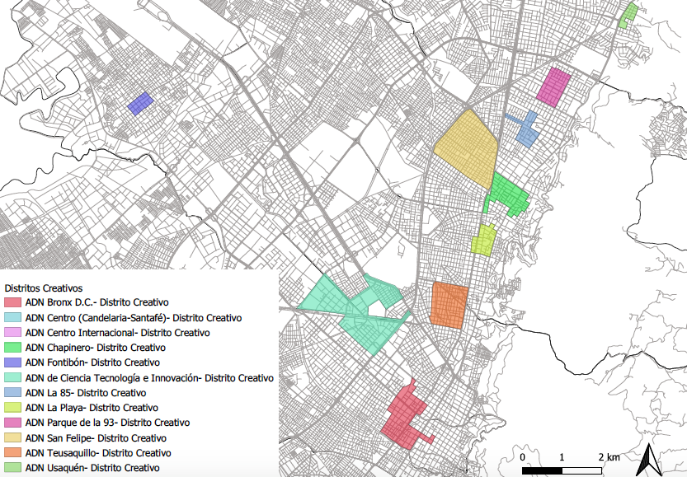
Fuente: elaboración propia.

- Área de Desarrollo Naranja Centro (Candelaria-Santafé)- Distrito Creativo

Que el Área de Desarrollo Naranja Centro (Candelaria-Santafé)- Distrito Creativo se encuentra ubicado en las localidades de La Candelaria y Santafé, entre las calles 9 y 26, y entre las carreras séptima y tercera, ampliándose hacia el occidente entre las calles 17 y 12C, hasta la carrera décima, y por el oriente hasta la carrera primera.

Que cuenta con ocho (8) estaciones de Transmilenio cercanas (Universidades, Las Aguas, Museo del Oro, Bicentenario, San Victorino, Las Nieves, San Diego, y Museo Nacional) y con vías principales como las carreras décima y tercera, las calles 26, 19 y la avenida Jiménez, en las que se encuentran paradas de SITP, buses y taxis. Abarca el tramo peatonal entre la calle 11 y la calle 24 y cuenta con la ciclorruta de la carrera séptima, entre las calles 6 y 26.

Que su infraestructura física se caracteriza por ser declarada monumento nacional, por contener las sedes principales de las entidades de la administración pública nacional y distrital, y por ser el Centro Histórico foco del turismo cultural en la ciudad.

Que además, contiene cinco (5) parques, cincuenta y dos (52) sitios de interés cultural, un (1) Paradero Paralibros Paraparques (PPP), treinta y tres (33) equipamientos culturales privados, trece (13) públicos y uno (1) mixto, siendo los más significativos: el Museo de Arte Moderno (MAMBO), el Museo del Oro, el Museo 20 de Julio Casa del Florero, el Museo Trajes Regionales de Colombia, la Casa de la Moneda, el Museo Botero, el Museo de Arte del Banco de la República, el Museo de Bogotá, el Teatro Colón, el Teatro Metropol, el Teatro de Bogotá, el Teatro Faenza, el Teatro México, el Teatro Libre Sede Centro, el Teatro Delia Zapata Olivella, el Teatro La Candelaria, la Biblioteca Nacional de Colombia, la Biblioteca Luis Ángel Arango, la Fundación Casa de Poesía Silva, la Fundación Rafael Pombo, la Alianza Colombo Francesa, el Centro Colombo Americano, el Centro Cultural Gabriel García Márquez y la Fundación Gilberto Alzate Avendaño.

Que la totalidad del Área de Desarrollo Naranja Centro (Candelaria-Santafé)- Distrito Creativo se encuentra ubicada en el área cubierta por el Plan Especial de Manejo y Protección del Centro Histórico de Bogotá, instrumento de planeación, gestión y financiación para la protección, conservación y sostenibilidad del patrimonio cultural inmueble, mueble, inmaterial y arqueológico, y del patrimonio natural.

Mapa 2. Área de Desarrollo Naranja Centro (Candelaria-Santafé) - Distrito Creativo

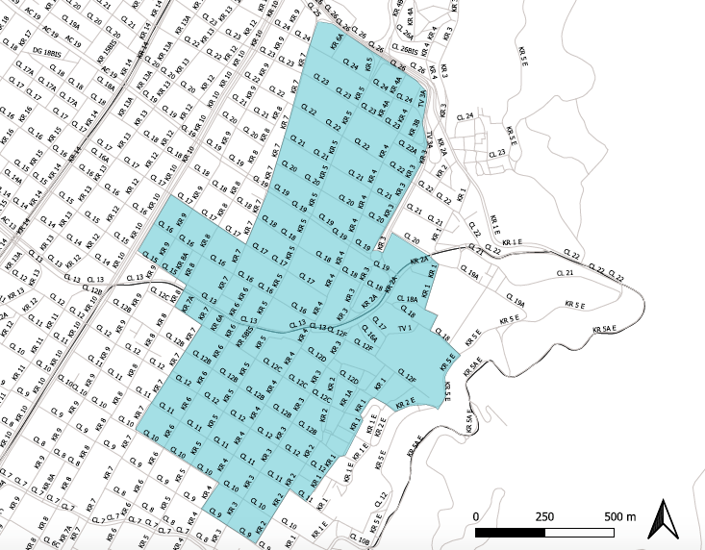
Fuente: elaboración propia.

2. Área de Desarrollo Naranja Chapinero- Distrito Creativo

Que el Área de Desarrollo Naranja Chapinero- Distrito Creativo se encuentra ubicado en la localidad de Chapinero. Se extiende desde la calle 72 hasta la calle 67, entre las carreras 4 y 14, y desde la calle 67 hasta la calle 63 entre las carreras 13 y 14.

Que cuenta con tres (3) estaciones de Transmilenio cercanas (Calle 72, Flores y Calle 63) y vías principales como las carreras séptima, once, trece y avenida Caracas, las calles 63, 68 y 72, en las que se encuentran paradas de SITP, buses y taxis. Abarca el tramo con ciclorrutas de las carreras once y trece, entre las calles 63 y 72.

Que su infraestructura física se caracteriza por tener una amplia zona comercial y por contener el sector donde se ubican las sedes principales de las instituciones financieras de la ciudad. Dentro de este distrito, se encuentra también la Zona G, en la que se ubican restaurantes y cafés de diferentes conceptos, así como bares y espacios que funcionan como plataformas para la circulación de las artes en vivo. Asimismo, incluye también el barrio Quinta Camacho que se caracteriza por conservar un estilo arquitectónico inglés.

Que este distrito contiene siete (7) parques, veintiún (21) sitios de interés cultural y catorce (14) equipamientos culturales privados, siendo los más significativos: el Teatro Astor Plaza, el Teatro Nacional Fanny Mickey, el Teatro R 101, la Galería Casa Riegner, Arte Cámara Chapinero, el Museo de Historia de la Medicina Academia Nacional de Medicina de Colombia, el Centro Regional para el fomento del libro en América Latina y el Caribe, y la Corporación Instituto de Cultura Brasil-Colombia.

Mapa 3. Área de Desarrollo Naranja Chapinero - Distrito Creativo

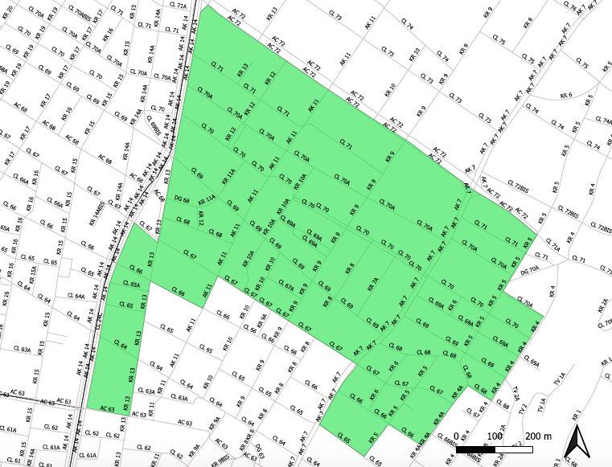
Fuente: elaboración propia.

3. Área de Desarrollo Naranja de la 85- Distrito Creativo

Que el Área de Desarrollo Naranja de la 85- Distrito Creativo se encuentra ubicado en la localidad de Chapinero, entre la carrera 20 con la calle 85, hasta la carrera 15, ampliándose entre la carrera 15 y 11 con calles 80 y 88, excluyendo el segmento ubicado entre calles 85 y 88 y carreras 11 y 13.

Que cuenta con una (1) estación de Transmilenio cercana (Calle 85) y vías principales como la autopista norte, las carreras quince y once, las calles 80, 85 y 88, en las que se encuentran paradas de SITP, buses y taxis. Abarca los tramos con ciclorrutas de la carrera once, entre calles 80 y 85, el de la calle 85, entre las carreras 20 y 11, y el de la calle 88, entre las carreras 15 y 13.

Que su infraestructura física se caracteriza por tener arquitectura moderna, por contener la Zona Rosa, en la que se ubican bares, restaurantes, hoteles y centros comerciales que dinamizan la actividad turística y comercial del sector.

Que esta Área de Desarrollo Naranja- Distrito Creativo contiene cuatro (4) parques, veintitrés (23) sitios de interés cultural, un (1) Paradero Paralibros Paraparques (PPP) cerca, cuatro (4) equipamientos culturales privados, siendo los más significativos: la Galería el Museo, Cinemark Atlantis y Cine Colombia Andino.

Mapa 4. Área de Desarrollo Naranja de la 85 - Distrito Creativo

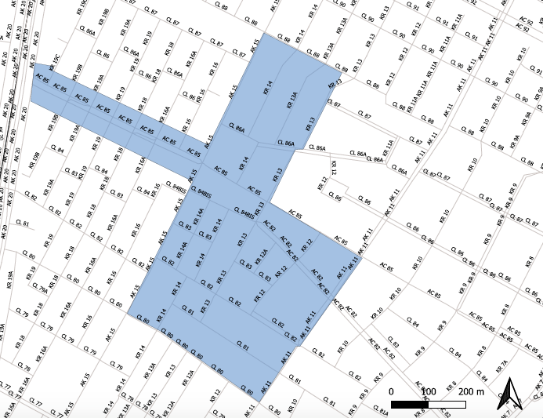
Fuente: elaboración propia.

4. Área de Desarrollo Naranja La Playa- Distrito Creativo

Que el Área de Desarrollo Naranja La Playa- Distrito Creativo se encuentra ubicado en las localidades de Chapinero y Teusaquillo, entre las calles 53 y 61, y entre las carreras 7 y 15.

Que cuenta con dos (2) estaciones de Transmilenio cercanas (Calle 57 y Calle 63) y vías principales como las carreras séptima, trece y la avenida Caracas, las calles 53, 57 y 60, en las que se encuentran paradas de SITP, buses y taxis. Abarca el tramo con ciclorrutas de la carrera trece, entre las calles 53 y 61, y el de la calle 53, entre carreras 15 y 13.

Que su infraestructura física se caracteriza por ser de alto flujo comercial, con ciertas zonas residenciales y de instituciones educativas, así como por contener el Parque de los Hippies, que se ha mantenido como epicentro cultural desde los años 60.

Que esta Área de Desarrollo Naranja- Distrito Creativo contiene dos (2) parques, siete (7) sitios de interés cultural, un (1) Paradero Paralibros Paraparques (PPP), dos (2) equipamientos culturales privados, siendo los más significativos: El Teatro Libre sede Chapinero, el Teatro de la Carrera, la Fundación Jaime Manzur para el desarrollo de las artes escénicas, el Auditorio, Latino Power y la Galería de Arte Amparo Sierra.

Mapa 5. Área de Desarrollo Naranja La Playa - Distrito Creativo

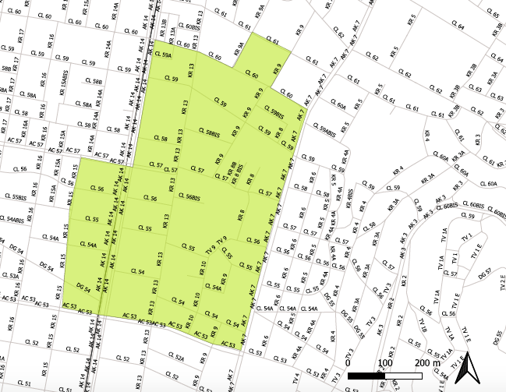
Fuente: elaboración propia.

5. Área de Desarrollo Naranja San Felipe- Distrito Creativo

Que el Área de Desarrollo Naranja San Felipe- Distrito Creativo se encuentra ubicado en la localidad de Barrios Unidos, entre las calles 68 y 80, con carreras 20 y 30.

Que cuenta con seis (6) estaciones de Transmilenio cercanas (Flores, Calle 72, Calle 76, Polo, NQS Calle 75 y Avenida Chile) y vías principales como la autopista norte, las carreras 19, 24 y avenida NQS, las calles 68, 72, 74 y 80, en las que se encuentran paradas de SITP, buses y taxis. Abarca el tramo con ciclorrutas de la avenida NQS, entre calles 68 y 80, el de la carrera 24, entre calles 76 y 80, el de la carrera 20A, 20B y 20C, entre calles 76 y 68, el de la calle 80, entre carreras 24 y 30, y el de la calle 76, entre 20C y 30.

Que su infraestructura física se caracteriza por ser una zona tradicional que aún conserva las fachadas de las casas construidas en los años treinta. Sus actividades comerciales se relacionan con las artes y la educación principalmente.

Que esta Área de Desarrollo Naranja- Distrito Creativo contiene cinco (5) parques, cuatro (4) sitios de interés cultural, un (1) Paradero Paralibros Paraparques (PPP) cercano y cuatro (4) equipamientos culturales privados, siendo los más significativos: el Teatro Estudio la Gata Cirko, el Jugueteatro Igneo Teatro, el Teatro Químera, el Teatro la Casa del Silencio y la Casa Nacional de la Cultura Afrocolombiana.

Mapa 6. Área de Desarrollo Naranja San Felipe- Distrito Creativo

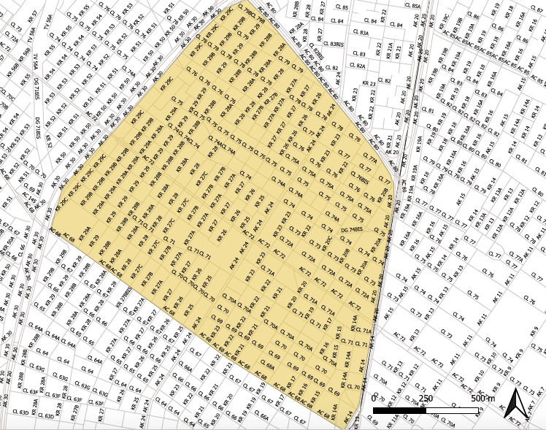
Fuente: elaboración propia.

6. Área de Desarrollo Naranja Teusaquillo- Distrito Creativo

Que el Área de Desarrollo Naranja Teusaquillo- Distrito Creativo se encuentra ubicado en la localidad de Teusaquillo, entre las calles 34 y 45, entre las carreras 14 y 25.

Que cuenta con tres (3) estaciones de Transmilenio cercanas (Calle 34, Av. 39 y Calle 45) y vías principales como la avenida Caracas, las carreras 19 y 24, las calles 34, 39 y 45, en las que se encuentran paradas de SITP, buses y taxis. Abarca el tramo con ciclorrutas de las carreras 16 y 19, entre las calles 34 y 45, y el de la calle 34, entre carreras 14 y 25.

Que su infraestructura física se caracteriza principalmente por contener el parque lineal extendido en medio de las dos calzadas de la avenida calle 22 conocido como el Parkway, en torno a este parque se ha generado una dinámica comercial con establecimientos como teatros, cafés, bares y restaurantes, entre otros.

Que esta Área de Desarrollo Naranja- Distrito Creativo contiene cinco (5) parques, dieciocho (18) sitios de interés cultural, trece (13) equipamientos culturales privados y cuatro (4) públicos, siendo los más significativos: la Casa del Teatro Nacional, el Teatro Arlequín, la Casa Ensamble, la Fundación Teatro Varasanta Centro para la transformación del actor, la Sala Otto de Greif, la Casa Teatro de Bogotá, Miami- Espacio de Arte Contemporáneo, la Fundación Mariano Ospina Pérez, la Casa Museo Jorge Eliécer Gaitán y el Instituto Italiano de Cultura de Bogotá.

Mapa 7. Área de Desarrollo Naranja Teusaquillo - Distrito Creativo

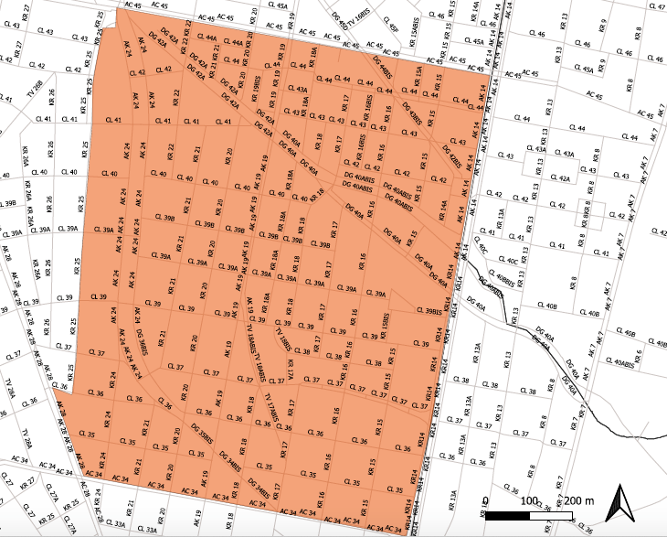
Fuente: elaboración propia.

7. Área de Desarrollo Naranja Usaquén- Distrito Creativo

Que el Área de Desarrollo Naranja Usaquén- Distrito Creativo se encuentra ubicado en la localidad de Usaquén, entre las carreras quinta y séptima y entre las calles 117 y 121, ampliándose hasta la 114 entre la Carrera 6A y la Carrera 7.

Que cuenta con vías principales como las carreras séptima, sexta y quinta, las calles 116, 119 y 121, en las que se encuentran paradas de SITP, buses y taxis.

Que su infraestructura física se caracteriza por su arquitectura colonial, ser de interés histórico y contener la Hacienda Santa Bárbara como referente arquitectónico de la zona, declarada patrimonio nacional. Este sector es reconocido, también, por el famoso “Mercado de las Pulgas” que se realiza los domingos y festivos.

Que esta Área de Desarrollo Naranja- Distrito Creativo contiene 4 parques, 14 sitios de interés cultural y 2 equipamientos culturales privados, siendo el más significativo Cinema Paraíso.

Mapa 8. Área de Desarrollo Naranja Usaquén - Distrito Creativo

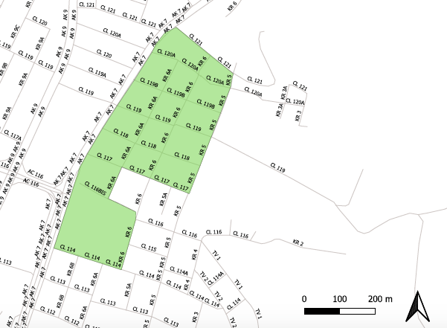
Fuente: elaboración propia

8. Área de Desarrollo Naranja Parque de La 93- Distrito Creativo

Que el Área de Desarrollo Naranja Parque de La 93- Distrito Creativo se encuentra ubicado en la localidad de Chapinero, entre las calles 92, (excluyendo los predios con frente a la calle 92) y 98, y entre las carreras 11 y 15.

Que cuenta con vías principales como las carreras once y quince, las calles 92, 93A, 94 y 95, en las que se encuentran paradas de SITP, buses y taxis. Abarca el tramo con ciclorrutas de la carrera once, entre calles 92 y 98, y el de la calle 92, entre carreras 11 y 15.

Que alrededor del Área de Desarrollo Naranja Parque de La 93- Distrito Creativo se desarrolla una gran variedad de actividades económicas relacionadas con bares, restaurantes, cafés, heladerías, entidades financieras, salud, moda y estacionamiento, entre otros. Reúne a más de 950 unidades económicas, entre las que se distinguen empresas dedicadas a la programación y transmisión de televisión, creación musical, producción audiovisual, libros y publicaciones, juegos y juguetería, y diseño de joyas, que aportan al crecimiento del campo cultural.

Mapa 9. Área de Desarrollo Naranja Parque de La 93- Distrito Creativo

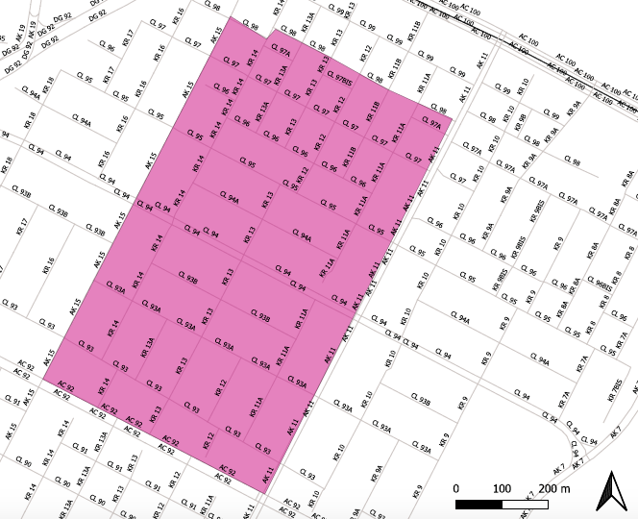
Fuente: elaboración propia

9. Área de Desarrollo Naranja Centro Internacional- Distrito Creativo

Que el Área de Desarrollo Naranja Centro Internacional- Distrito Creativo se encuentra ubicado en la localidad de Santafé. Se extiende desde la calle 26 hasta la calle 31, y desde la Carrera 7 a la Carrera 4 ampliándose hasta la Carrera 3 entre la 26B y la 26ª Bis.

Que cuenta con una (1) estación de Transmilenio cercana (Museo Nacional) y vías principales como las carreras quinta y séptima, y la calle 26, en las que se encuentran paradas de SITP, buses y taxis.

Que su infraestructura física se caracteriza por su localización estratégica y central, de fácil acceso desde zonas como el Centro Histórico, el Centro Administrativo Nacional y el Aeropuerto Eldorado.

Que esta Área de Desarrollo Naranja- Distrito Creativo contiene siete (7) parques, once (11) sitios de interés cultural, un (1) Paradero Paralibros Paraparques (PPP), tres (3) equipamientos culturales privados y tres (3) públicos, siendo los más significativos: el Museo Nacional de Colombia, el Museo Taurino- Plaza de Toros la Santa María, el Planetario de Bogotá, el Teatro La Macarena, la Galería Alonso Garcés Galería y la Casa de la Cultura Afrocolombiana-Sede Fundación Cultural- Colombia Negra.

Que una parte del Área de Desarrollo Naranja Centro Internacional- Distrito Creativo se encuentra ubicada en el área cubierta por el Plan Especial de Manejo y Protección del Centro Histórico de Bogotá, instrumento de planeación, gestión y financiación para la protección, conservación y sostenibilidad del patrimonio cultural inmueble, mueble, inmaterial y arqueológico, y del patrimonio natural.

Mapa 10. Área de Desarrollo Naranja Centro Internacional- Distrito Creativo

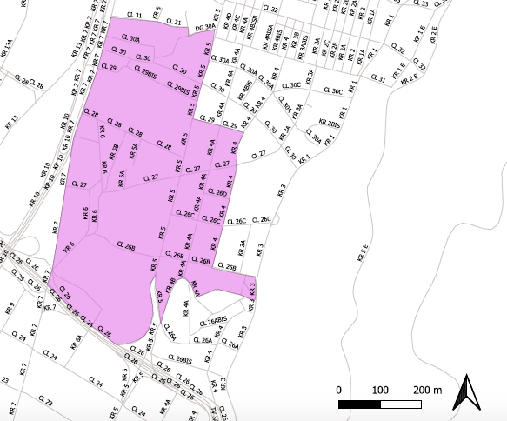
Fuente: elaboración propia

10. Área de Desarrollo Naranja Bronx D.C.- Distrito Creativo

Que el Área de Desarrollo Naranja Bronx D.C.- Distrito Creativo se encuentra ubicado en las localidades de Los Mártires y La Candelaria, entre las calles 6 y 16 ampliándose hacia la Estación de la Sabana, entre las carreras 7 y 19. Extendiéndose entre las calles 10 y 19, entre carreras 13 y 19.

Que cuenta con cuatro (4) estaciones de Transmilenio cercanas (Bicentenario, Tercer Milenio, Avenida Jiménez y Estación de la Sabana) y vías principales como la avenida Caracas, la carrera décima, las calles 6, 10, 13 y 19, en las que se encuentran paradas de SITP, buses y taxis. Abarca el tramo con ciclorrutas de las calles 6 y 13, entre carreras 10 y 18.

Que su infraestructura física se caracteriza hoy por 3 grandes espacios: i) La Facultad, que hoy es el edificio en el que se encuentra el Batallón de Reclutamiento del Ejército y fue sede de la Facultad de Medicina de la Universidad Nacional de Colombia, ii) La Milla, es la calle ubicada en medio de los dos edificios patrimoniales, que recibió este nombre por los militares del Batallón de Reclutamiento, ya que durante sus entrenamientos corrían una milla en este espacio, y iii) La Flauta, delgado edificio ubicado frente al Batallón, por el costado occidental, que fue la primera sede del Museo Geológico de Colombia.

Que, además, se construirán dos edificios: i) La Esquina Redonda, este será un co-laboratorio de creación y memoria que estará ubicado en el único edificio de la antigua “L” que se mantendrá en pie. Este espacio guardará la memoria de los hechos ocurridos en el lugar, lo que fue el Bronx y su horror, así como la historia de transformación de este sector. Este espacio será pensado y concebido entre residentes de la zona y personas que en algún momento de su vida tuvieron relación con este sector, y ii) El Edificio Creativo, que se ubicará anexo a La Flauta y La Esquina Redonda. El Edificio Creativo tendrá un carácter industrial y se implantará sobre los predios del costado oriental del antiguo Bronx. Tendrá un área aproximada de 17.723 m2, con 4 niveles que albergarán usos propios de las industrias creativas, como espacios comerciales, restaurantes, talleres, estudios, etc.

Que el proyecto del Área de Desarrollo Naranja Bronx D.C.- Distrito Creativo busca crear espacios de desarrollo cultural-creativo y de negocios con un enfoque que articule la economía creativa en una atmósfera cultural, buscando la cohesión social y la transformación urbana. El proyecto transformará espacios inutilizados en nuevos motores de desarrollo económico y social, generando dinámicas de oferta y demanda creativa. Así mismo, fortalecerá la seguridad de los sectores y promoverá la cultura ciudadana a través de sitios dinámicos y amigables alrededor de antiguas zonas industriales, transformando la vocación del territorio e incentivando el desarrollo de la economía creativa.

Que una parte del Área de Desarrollo Naranja Bronx D.C.- Distrito Creativo se encuentra ubicada en el área cubierta por el Plan Especial de Manejo y Protección del Centro Histórico de Bogotá, instrumento de planeación, gestión y financiación para la protección, conservación y sostenibilidad del patrimonio cultural inmueble, mueble, inmaterial y arqueológico, y del patrimonio natural.

Mapa 11. Área de Desarrollo Naranja Bronx D.C.- Distrito Creativo

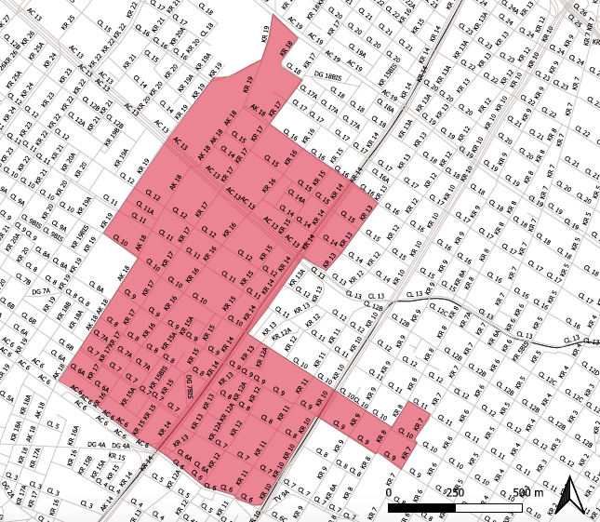
Fuente: elaboración propia

11. Área de Desarrollo Naranja Fontibón- Distrito Creativo

Que el Área de Desarrollo Naranja Fontibón- Distrito Creativo se encuentra Ubicado en la localidad de Fontibón, entre las calles 17 y 21 BIS, y entre carreras 97B y 102.

Que cuenta con vías principales como las calles 17 y 22, las carreras 99, 100 y 102, en las que se encuentran paradas de SITP, buses y taxis. Se puede acceder, además, usando el tramo con ciclorrutas de la carrera 103, entre las calles 17A y 22.

Que su infraestructura física se caracteriza por tener amplias zonas comerciales y, principalmente, por contener el parque de la plaza fundacional de esta localidad, además, de 3 sitios de interés cultural dentro del distrito y 3 cercanos, 1 paradero para libros para parques y 2 equipamientos culturales públicos.

Que se enmarca en una estrategia de la Alcaldía Local de Fontibón de revitalizar el centro histórico y salvaguardar el centro fundacional, recuperar y reactivar el espacio público en aras de mejorar las condiciones urbanas para el beneficio de la ciudadanía en la localidad, teniendo en cuenta los lineamientos del Instituto Distrital de Patrimonio Cultural (IDPC) para la intervención en el área de influencia de los Bienes de Interés Cultural de Orden Distrital y Nacional existentes en el área.

Que uno de los objetivos de desarrollar esta Área de Desarrollo Naranja- Distrito Creativo es visibilizar la riqueza cultural de la localidad de Fontibón, así como crear y ampliar el stock de nuevas ubicaciones para el desarrollo de espacios de trabajo creativo en la ciudad, relacionados con el sector cultural y creativo de menores ingresos (pequeñas empresas).

Mapa 12. Área de Desarrollo Naranja Fontibón- Distrito Creativo

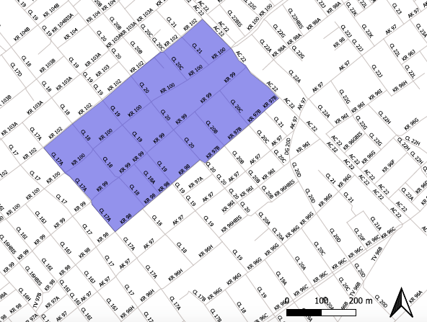
Fuente: elaboración propia

12. Área de Desarrollo Naranja de Ciencia Tecnología e Innovación- Distrito Creativo

Que el Área de Desarrollo Naranja de Ciencia Tecnología e Innovación- Distrito Creativo se encuentra ubicado en las localidades de Puente Aranda y Teusaquillo, entre las calles 20 y 22 entre carreras 50 y 40; Calles 17 A y Calle 23 entre carreras 42 Bis y avenida carrera 30, incluido el tramo que va desde la calle 23 hasta la 26 con avenida carrera 30; Calles 22 y 25 entre carreras 40 y 37, incluido el tramo que va desde la Calle 20 y 34 entre carreras 36 y 37, y; Calles 25 y 26 entre carreras 44 y 33.

Que cuenta con cuatro (4) estaciones de Transmilenio cercanas (Ciudad Universitaria, Recinto Ferial, Paloquemao, CAD), y que dentro de las principales vías de acceso se encuentran la Avenida de la Américas, la calle 26, la Avenida Pedro León Trabuchy, la Av. Ferrocarril de occidente, la Avenida NQS y Avenida la Esperanza, así como el Proyecto Regiotram de Occidente, el cual articula el ADN- Distrito Creativo con la región.

Que la zona y su área de influencia cuenta con equipamientos públicos y privados de diferente escala, e incluye el nodo de ferias, eventos y convenciones de Bogotá, que incorpora el recinto ferial de Corferias, el Centro Internacional de Convenciones Ágora Bogotá, el Hotel Hilton, Corferias y la Empresa de Acueducto y Alcantarillado de Bogotá (EAAB), la Universidad Nacional, el Centro Administrativo Distrital (CAD), el Centro Administrativo Nacional (CAN), Cámara de Comercio de Bogotá, Maloka, la Gobernación de Cundinamarca, y la Embajada de Estados Unidos. Adicionalmente, la Ciudadela Empresarial Luis Carlos Sarmiento, en donde están ubicadas la Cámara Colombiana de la Infraestructura, la Agencia Nacional de Hidrocarburos, el Ministerio de Ciencia, Tecnología e Innovación. Sumado a ello, dentro de su zona de influencia también se encuentra el Parque Simón Bolívar, el Ministerio del Deporte, el Centro de Alto Rendimiento y la Biblioteca Virgilio Barco.

Que el proyecto del Área de Desarrollo Naranja de Ciencia, Tecnología e Innovación- Distrito Creativo busca fortalecer el ecosistema de este sector en la Bogotá-Región, habilitando el relacionamiento de sus actores. Este Distrito se convertirá en un área especial de la ciudad en la cual se desarrollarán diferentes tipos de sinergias entre actividades económicas, productivas y culturales, que aprovecharán las características del entorno para generar valor agregado, producto de diferentes interacciones entre la academia, el sector público, el sector empresarial y la sociedad.

Que el proyecto del Área de Desarrollo Naranja de Ciencia, Tecnología e Innovación- Distrito Creativo es un proyecto de ciudad, que impulsará nuevas dinámicas económicas y sociales en el territorio, enfocado en la promoción de actividades productivas, creativas, culturales y tecnológicas de alto valor agregado, que dinamizarán la economía de la ciudad, generarán empleo y potenciará la competitividad de la ciudad.

Que el Área de Desarrollo Naranja de Ciencia, Tecnología e Innovación- Distrito Creativo hace parte del Plan Parcial de renovación urbana de Corferias, que articulará los objetivos de ordenamiento territorial con los de gestión del suelo concretando las condiciones técnicas, jurídicas, económico - financieras y de diseño urbanístico que requiera esta área.

Mapa 13. Área de Desarrollo Naranja de Ciencia Tecnología e Innovación- Distrito Creativo

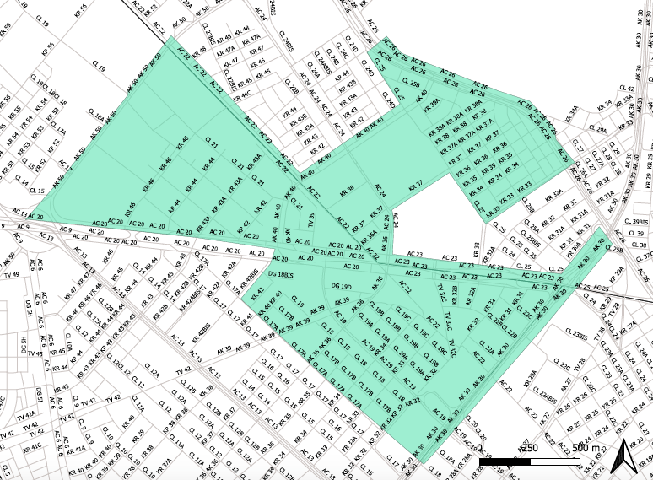
Fuente: elaboración propia.

Que es así como Bogotá D.C. tiene como propósito focalizar esfuerzos hacia la actividad cultural y creativa, así como alinearse con la política nacional, impulsando la generación de un ecosistema de industrias creativas y culturales, que conlleve a la transformación social, la competitividad y el crecimiento sostenible de la ciudad.

En mérito de lo expuesto,

DECRETA:

ARTÍCULO 1º.- DECLARATORIA DE ÁREAS DE DESARROLLO NARANJA. Declárense como Áreas de Desarrollo Naranja (ADN), las siguientes:

1. Área de Desarrollo Naranja Centro (Candelaria-Santafé) - Distrito Creativo
2. Área de Desarrollo Naranja Chapinero- Distrito Creativo
3. Área de Desarrollo Naranja de la 85- Distrito Creativo
4. Área de Desarrollo Naranja La Playa- Distrito Creativo
5. Área de Desarrollo Naranja San Felipe- Distrito Creativo
6. Área de Desarrollo Naranja Teusaquillo- Distrito Creativo
7. Área de Desarrollo Naranja Usaquén- Distrito Creativo
8. Área de Desarrollo Naranja Parque de La 93- Distrito Creativo
9. Área de Desarrollo Naranja Centro Internacional- Distrito Creativo
10. Área de Desarrollo Naranja Bronx D.C.- Distrito Creativo
11. Área de Desarrollo Naranja Fontibón- Distrito Creativo
12. Área de Desarrollo Naranja de Ciencia Tecnología e Innovación- Distrito Creativo

PARAGRAFO: Esta declaratoria implica que las áreas reconocidas y delimitadas son centros de actividad económica y creativa, de renovación urbana y mejoramiento del entorno para fortalecer el emprendimiento y la generación de empleo, basado en la creatividad, el turismo, la innovación, la inclusión social y el acceso ciudadano a la oferta cultural y creativa de la ciudad.

ARTÍCULO 2º.- OBJETIVOS. Son objetivos de esta declaratoria:

- Incentivar y fortalecer las industrias creativas y actividades culturales.
- Generar condiciones propicias para el crecimiento económico, la generación de empleo, la innovación creativa, la renovación urbana,
- Promover la inversión privada y pública. la protección y el fomento del patrimonio cultural material e inmaterial.

ARTÍCULO 3º.- DELIMITACIÓN DEL ÁREA: De conformidad con la parte considerativa de este Decreto, las Áreas de Desarrollo Naranja (ADN) - Distritos Creativos reconocidas y delimitadas, se localizan geográficamente así:

Nombre | Localización
ADN Centro (Candelaria-Santafé)- Distrito Creativo | Comprende las localidades de La Candelaria y Santafé entre las calles 9 y 26, y entre las carreras séptima y tercera, ampliándose hacia el occidente entre las calles 17 y 12C, hasta la carrera décima, y por el oriente hasta la carrera primera.
ADN Chapinero- Distrito Creativo | Se extiende desde la calle 72 hasta la calle 67, entre las carreras 4 y 14, y desde la calle 67 hasta la calle 63 entre las carreras 13 y 14.
ADN La 85- Distrito Creativo | Ubicado en Chapinero, comprendido por el corredor entre la carrera 20 con la calle 85 hasta la carrera 15, ampliándose entre la carrera 15 y 11 con calles 80 y 88, excluyendo el segmento ubicado entre calles 85 y 88 y carreras 11 y 13.
ADN La Playa- Distrito Creativo | Ubicada principalmente sobre la localidad de Chapinero y unas manzanas de Teusaquillo. Se delimita entre las calles 53 y 61 y entre las carreras 7 y 15.
ADN San Felipe- Distrito Creativo | Situado en la localidad de Barrios Unidos, entre las calles 68 y 80, con carreras 20 y 30.
ADN Teusaquillo- Distrito Creativo | Ubicado en la localidad de Teusaquillo entre las calles 34 y 45, entre las carreras 14 y 25.
ADN Usaquén- Distrito Creativo | Se delimita entre las carreras quinta y séptima y entre las calles 117 y 121, ampliándose hasta la 114 entre la Carrera 6A y la Carrera 7.
ADN Parque de la 93- Distrito Creativo | Ubicado en la localidad de Chapinero, entre las calles 92, (excluyendo los predios con frente a la calle 92) y 98, y entre las carreras 11 y 15.
ADN Centro Internacional- Distrito Creativo | Ubicado en el centro-oriente de la ciudad, en la localidad de Santa Fe, se extiende desde la calle 26 hasta la calle 31 y desde la Carrera 7 a la Carrera 4 ampliándose hasta la Carrera 3 entre la 26B y la 26ª Bis
ADN Bronx D.C.- Distrito Creativo | Comprende parte de las localidades Mártires y La Candelaria, entre las calles 6 y 16 ampliándose hacia la Estación de la Sabana, entre las carreras 7 y 19. Ampliándose entre las calles 10 y 19, entre carreras 13 y 19.
ADN Fontibón- Distrito Creativo | Comprende la localidad de Fontibón, entre las calles 17 y 21 BIS, y entre carreras 97B y 102.
ADN de Ciencia Tecnología e Innovación- Distrito Creativo | Ubicado en las localidades de Puente Aranda y Teusaquillo, entre las calles 20 y 22 entre carreras 50 y 40; Calles 17 A y Calle 23 entre carreras 42 Bis y avenida carrera 30, incluido el tramo que va desde la calle 23 hasta la 26 con avenida carrera 30; Calles 22 y 25 entre carreras 40 y 37, incluido el tramo que va desde la Calle 20 y 34 entre carreras 36 y 37, y; Calles 25 y 26 entre carreras 44 y 33.

ARTÍCULO 4º.- ACTIVIDADES INDUSTRIALES O ECONÓMICAS DE CARÁCTER CREATIVO: Las actividades económicas industriales o comerciales de carácter creativo y cultural, que serán promovidas a través del reconocimiento como Área de Desarrollo Naranja - Distrito Creativo, de acuerdo con la normatividad vigente, son las siguientes:

 | DESCRIPCIÓN | CIIU | INCLUSIÓN
1 | Producción de copias a partir de grabaciones originales | 1820 | TOTAL
2 | Fabricación de instrumentos musicales | 3220 | TOTAL
3 | Fabricación de juegos, juguetes y rompecabezas | 3240 | TOTAL
4 | Edición de libros | 5811 | TOTAL
5 | Edición de periódicos, revistas y publicaciones periódicas | 5813 | TOTAL
6 | Otros trabajos de edición | 5819 | TOTAL
7 | Edición de programas de informática (software) | 5820 | TOTAL
8 | Actividades de producción de películas cinematográficas, videos, programas, anuncios y comerciales de televisión | 5911 | TOTAL
9 | Actividades de postproducción de películas cinematográficas, videos, programas, anuncios y comerciales de televisión | 5912 | TOTAL
10 | Actividades de distribución de películas cinematográficas, videos, programas, anuncios y comerciales de televisión | 5913 | TOTAL
11 | Actividades de exhibición de películas cinematográficas y videos | 5914 | TOTAL
12 | Actividades de grabación de sonido y edición de música | 5920 | TOTAL
13 | Actividades de programación y transmisión en el servicio de radiodifusión sonora | 6010 | TOTAL
14 | Actividades de programación y transmisión de televisión | 6020 | TOTAL
15 | Actividades de desarrollo de sistemas informáticos (planificación, análisis, diseño, programación, pruebas) | 6201 | TOTAL
16 | Portales web | 6312 | TOTAL
17 | Actividades de agencias de noticias | 6391 | TOTAL
18 | Otras actividades de servicio de información n.c.p | 6399 | TOTAL
19 | Publicidad | 7310 | TOTAL
20 | Actividades especializadas de diseño | 7410 | TOTAL
21 | Actividades de fotografía | 7420 | TOTAL
22 | Enseñanza cultural | 8553 | TOTAL
23 | Creación literaria | 9001 | TOTAL
24 | Creación musical | 9002 | TOTAL
25 | Creación teatral | 9003 | TOTAL
26 | Creación audiovisual | 9004 | TOTAL
27 | Artes plásticas y visuales | 9005 | TOTAL
28 | Actividades teatrales | 9006 | TOTAL
29 | Actividades de espectáculos musicales en vivo | 9007 | TOTAL
30 | Otras actividades de espectáculos en vivo | 9008 | TOTAL
31 | Actividades de bibliotecas y archivos | 9101 | TOTAL
32 | Actividades y funcionamiento de museos, conservación de edificios y sitios históricos | 9102 | TOTAL
33 | Actividades de jardines botánicos, zoológicos y reservas naturales | 9103 | TOTAL
34 | Actividades de parques de atracciones y parques temáticos | 9321 | TOTAL
35 | Producción de maltas, elaboración de cervezas y otras bebidas malteadas | 1103 | PARCIAL
36 | Tejeduría de productos textiles | 1312 | PARCIAL
37 | Acabado de productos textiles | 1313 | PARCIAL
38 | Fabricación de tejidos de punto y ganchillo | 1391 | PARCIAL
39 | Fabricación de artículos confeccionados de materiales textiles, excepto prendas de vestir | 1392 | PARCIAL
40 | Fabricación de tapetes y alfombras para pisos | 1393 | PARCIAL
41 | Fabricación de otros artículos textiles n.c.p | 1399 | PARCIAL
42 | Confección de prendas de vestir, excepto prendas de piel | 1410 | PARCIAL
43 | Fabricación de artículos de piel | 1420 | PARCIAL
44 | Fabricación de artículos de punto y ganchillo | 1430 | PARCIAL
45 | Fabricación de artículos de viaje, bolsos de mano y artículos similares elaborados en cuero, y fabricación de artículos de talabartería y guarnicionería | 1512 | PARCIAL
46 | Fabricación de calzado de cuero y piel, con cualquier tipo de suela | 1521 | PARCIAL
47 | Fabricación de otros tipos de calzado, excepto calzado de cuero y piel | 1522 | PARCIAL
48 | Fabricación de recipientes de madera | 1640 | PARCIAL
49 | Fabricación de otros productos de madera; fabricación de artículos de corcho, cestería y espartería | 1690 | PARCIAL
50 | Actividades de impresión | 1811 | PARCIAL
51 | Actividades de servicios relacionados con la impresión | 1812 | PARCIAL
52 | Fabricación de vidrio y productos de vidrio | 2310 | PARCIAL
53 | Fabricación de otros productos de cerámica y porcelana | 2393 | PARCIAL
54 | Corte, tallado y acabado de la piedra | 2396 | PARCIAL
55 | Forja, prensado, estampado y laminado de metal; pulvimetalurgia | 2591 | PARCIAL
56 | Fabricación de otros productos elaborados de metal n.c.p | 2599 | PARCIAL
57 | Fabricación de muebles | 3110 | PARCIAL
58 | Fabricación de joyas, bisutería y artículos conexos | 3210 | PARCIAL
59 | Comercio al por menor de libros, periódicos, materiales y artículos de papelería y escritorio en establecimientos especializados | 4761 | PARCIAL
60 | Comercio al por menor de otros artículos culturales y de entretenimiento n.c.p en establecimientos especializados | 4769 | PARCIAL
61 | Comercio al por menor de computadores, equipos periféricos, programas de informática y equipos de telecomunicaciones en establecimientos especializados | 4741 | PARCIAL
62 | Comercio al por menor de prendas de vestir y sus accesorios (incluye artículos de piel) en establecimientos especializados | 4771 | PARCIAL
63 | Comercio al por menor de todo tipo de calzado y artículos de cuero y sucedáneos del cuero en establecimientos especializados | 4772 | PARCIAL
64 | Transporte férreo de pasajeros | 4911 | PARCIAL
65 | Transporte de pasajeros | 4921 | PARCIAL
66 | Alojamiento en hoteles | 5511 | PARCIAL
67 | Alojamiento en apartahoteles | 5512 | PARCIAL
68 | Alojamiento en centros vacacionales | 5513 | PARCIAL
69 | Otros tipos de alojamientos para visitantes | 5519 | PARCIAL
70 | Expendio a la mesa de comidas preparadas | 5611 | PARCIAL
71 | Expendio por autoservicio de comidas preparadas | 5612 | PARCIAL
72 | Expendio de comidas preparadas en cafeterías | 5613 | PARCIAL
73 | Otros tipos de expendio de comidas preparadas n.c.p | 5619 | PARCIAL
74 | Expendio de bebidas alcohólicas para el consumo dentro del establecimiento | 5630 | PARCIAL
75 | Actividades de telecomunicaciones alámbricas | 6110 | PARCIAL
76 | Actividades de telecomunicación satelital | 6130 | PARCIAL
77 | Actividades de consultoría informática y actividades de administración de instalaciones informáticas | 6202 | PARCIAL
78 | Procesamiento de datos, alojamiento (hosting) y actividades relacionadas | 6311 | PARCIAL
79 | Actividades de Arquitectura e Ingeniería y otras actividades conexas de consultoría técnica | 7110 | PARCIAL
80 | Investigaciones y desarrollo experimental en el campo de las Ciencias naturales y la Ingeniería | 7210 | PARCIAL
81 | Investigaciones y desarrollo experimental en el campo de las Ciencias sociales y las Humanidades | 7220 | PARCIAL
82 | Otras actividades profesionales, científicas y técnicas n.c.p | 7490 | PARCIAL
83 | Actividades de las agencias de viaje | 7911 | PARCIAL
84 | Otros servicios de reserva y actividades relacionadas | 7990 | PARCIAL
85 | Actividades ejecutivas de la administración pública | 8412 | PARCIAL
86 | Regulación de las actividades de organismos que prestan servicios de salud, educativos, culturales y otros servicios sociales, excepto servicios de seguridad social | 8413 | PARCIAL
87 | Educación de la primera infancia | 8511 | PARCIAL
88 | Educación preescolar | 8512 | PARCIAL
89 | Educación básica primaria | 8513 | PARCIAL
90 | Educación secundaria | 8521 | PARCIAL
91 | Educación media académica | 8522 | PARCIAL
92 | Educación media técnica y de formación laboral | 8523 | PARCIAL
93 | Establecimientos que combinan diferentes niveles de educación | 8530 | PARCIAL
94 | Educación técnica profesional | 8541 | PARCIAL
95 | Educación tecnológica | 8542 | PARCIAL
96 | Educación de instituciones universitarias o de escuelas tecnológicas | 8543 | PARCIAL
97 | Educación de universidades | 8544 | PARCIAL
98 | Formación académica no formal | 8551 | PARCIAL
99 | Actividades de asociaciones profesionales | 9412 | PARCIAL
100 | Otras actividades asociativas n.c.p | 9499 | PARCIAL
101 | Comercio al por menor de otros productos nuevos en establecimientos especializados** | 4774 | PARCIAL

**Se incluyen únicamente las actividades relacionadas a las galerías de arte comerciales, contenidas en la clase CIIU 4774. Se sugiere un parágrafo

PARÁGRAFO PRIMERO: Las actividades de inclusión total son aquellas que por su naturaleza se consideran totalmente creativas. La inclusión parcial significa que son actividades económicas cuyo proceso productivo genera algunos productos y servicios de carácter cultural y creativo, o que están cobijados por los derechos de autor.

PARÁGRAFO SEGUNDO: Para el caso de las actividades de inclusión parcial contempladas en la Tabla contenida en este artículo, se tendrán en cuenta los proyectos y acciones que tengan un alto contenido cultural y creativo en los procesos de creación, producción, distribución y circulación de sus bienes y servicios, en el marco de lo previsto en la Ley 1834 de 2017 y la Política Pública Distrital de Economía Cultural y Creativa 2019 – 2038.

ARTÍCULO 5º.- POLÍTICAS, ESTRATEGIAS Y ACCIONES: La Alcaldía Mayor de Bogotá, en articulación con el sector privado y entidades públicas del orden distrital, departamental y nacional, adelantará programas, proyectos y acciones para el fortalecimiento de las Áreas de Desarrollo Naranja -Distritos Creativos, con el propósito de que se conviertan en un motor del desarrollo económico, social y cultural, se potencien las capacidades instaladas de la comunidad, se promueva la inversión extranjera y local, y se desarrolle la integralidad de los ecosistemas creativos de Bogotá- Región.

Se promoverá la creación de redes, nodos, clústeres creativos y otras formas de asociatividad y encadenamiento productivo intersectorial, recogiendo muchas de las expresiones culturales, artísticas y de emprendimiento que se expresan a lo largo de Bogotá D.C. y sus municipios aledaños que conforman a Bogotá-Región.

Corresponderá a la Alcaldía Mayor de Bogotá realizar los estudios, estrategias y acciones para acompañar los mecanismos adecuados de gobernanza público–privada y gestión del espacio público en las Áreas de Desarrollo Naranja- Distritos Creativos, así como diseñar las propuestas de incentivos fiscales que se estimen convenientes para fortalecer la inversión y el desarrollo empresarial en la zona y someterlas a consideración del Concejo Distrital.

PARÁGRAFO. Para el desarrollo de las políticas, estrategias y acciones de que trata el presente artículo, la Alcaldía Mayor de Bogotá tendrá en cuenta a los residentes de las zonas y a aquellos que realizan allí sus actividades culturales y creativas.

ARTÍCULO 6º.- El presente Decreto rige a partir de la fecha de su publicación en la Gaceta Distrital.

PUBLIQUESE COMUNIQUESE Y CUMPLASE

Dado en Bogotá, D.C., a los

CLAUDIA NAYIBE LÓPEZ HERNÁNDEZ
Alcaldesa Mayor

NICOLÁS FRANCISCO MONTERO DOMÍNGUEZ
Secretario Distrital de Cultura, Recreación y Deporte

Aprobó: Maria del Pilar Ordoñez - Subsecretaria de Gobernanza
Alba de la Cruz Berrío Baquero – Jefe Oficina Asesora de Jurídica
Revisó: Mauricio Agudelo Ruiz – Asesor Despacho
Proyectó: Juana Emilia Andrade Pérez - Equipo Economía Creativa
Nathalia Graffe Núñez- Equipo Economía Creativa
July Katherine Osorio Parra- Equipo Economía Creativa
Mario Arturo Suárez Mendoza - Equipo Economía Creativa
Marcela Reyes Mossos – Abogada Contratista Oficina Asesora de Jurídica

